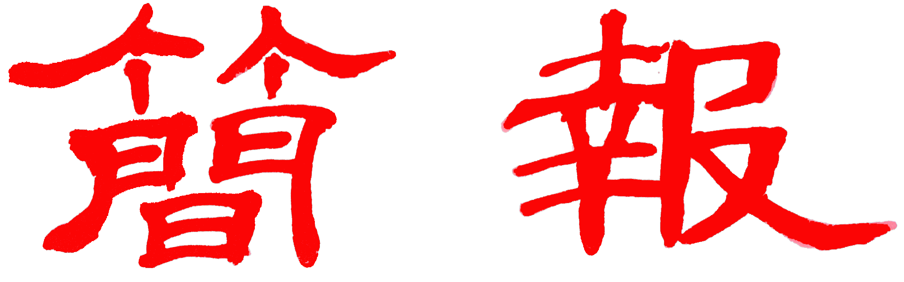

浙江大學宋學研究中心
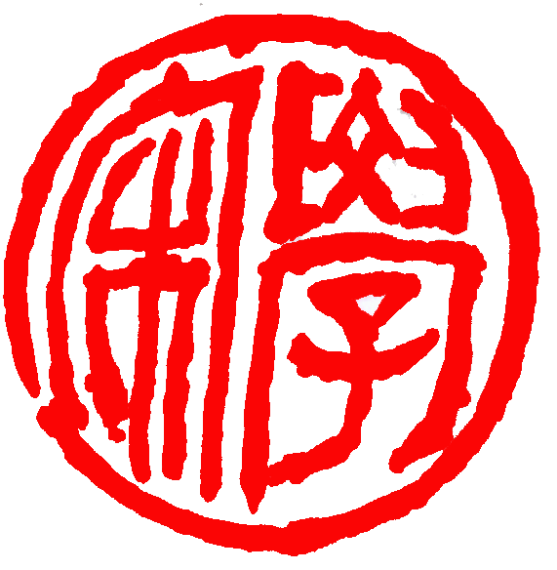
2016年第2期（总第39期 ） 2016年5月30日

基地要闻

宋学中心召开2016年度省重点研究基地课题申报工作座谈会
2016年5月25日，宋学研究中心2016年度省重点研究基地课题申报工作座谈会在浙江大学西溪校区行政楼宋学研究中心会议室召开。龚延明教授、董平教授、关长龙教授、祖慧教授、冯国栋教授、何善蒙教授、周佳老师等出席了此次座谈会，会议由中心副主任冯国栋教授主持。
会上，冯教授首先传达了省社联关于本年度重点研究基地课题申报工作部署要求，介绍了本年度基地课题仍分为常规性课题和竞争性课题，但不同往年的是今年将全面启用网上平台“浙江省社科联管理系统”来完成申报和评审工作，即要求课题负责人在提交纸质版申报材料的基础上，同步完成网上申报材料的填报。同时，在龚延明教授的建议下，与会各位老师一起完成了本年度课题申报指南的调整修改，确定了本年度课题申报的具体范围。
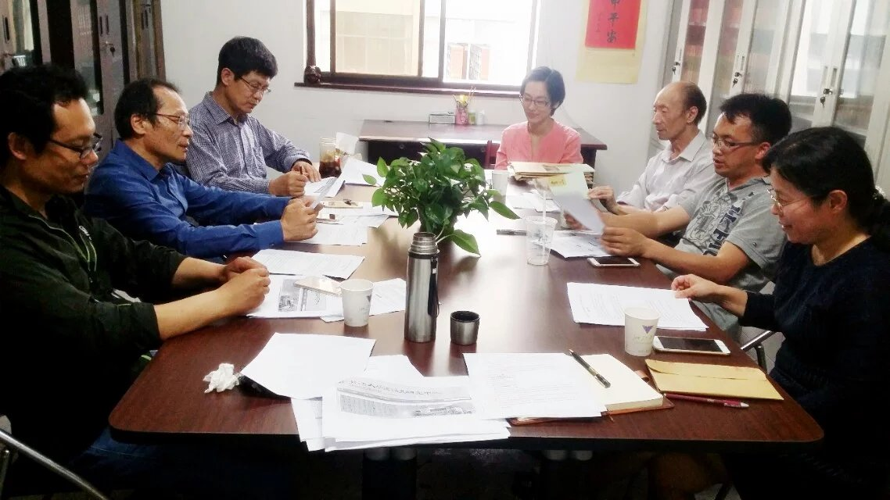
2016年度宋学研究中心省基地课题申报工作已正式启动，相关通知与要求已发布在学院网站，欢迎宋学领域研究人员积极申报本年度省基地课题，课题申报并将于六月中旬截止，届时中心将举行课题申报第一轮专家评审会。

学术活动

索罗宁教授来宋学中心作“10-13世纪华北佛教与西夏佛教史”讲座
2016年4月28日下午，应浙江大学宋学研究中心副主任冯国栋教授的邀请，中国人民大学国学院西域研究所的索罗宁教授（Kirill Solonin）来中心讲学，为全校师生作了“10-13世纪华北佛教与西夏佛教史”的学术讲座，讲座由冯国栋教授主持。本次讲座还邀请到中心学术委员会主任龚延明教授、浙江大学历史系张凯教授、华中师范大学林岩教授、宋学中心兼职研究员张琴教授、杭州社科院李辉研究员参加。
首先，冯国栋教授介绍了索罗宁教授的研究经历。索罗宁教授师从西夏学泰斗克恰诺夫教授并获得博士学位。随后在美国普林斯顿高等研究院（IAS）任研究员，后来又曾在彼得堡大学、辅仁大学、佛光大学等高校任教，现在中国人民大学国学院西域研究所任教。他概括了索教授的学术特点和治学方法，具体来说就是能把西夏文献和汉文文献相结合，能把文献和佛教义理，能将欧洲和前苏联的研究方法和中国的研究方法相融合，把西夏佛教与整个华北佛教相结合，形成自己对于西夏佛教的理解。特别是索教授认为西夏佛教必须放在一个更大的时空背景里来理解，这是对以往用朝代来书写佛教史的一个突破。
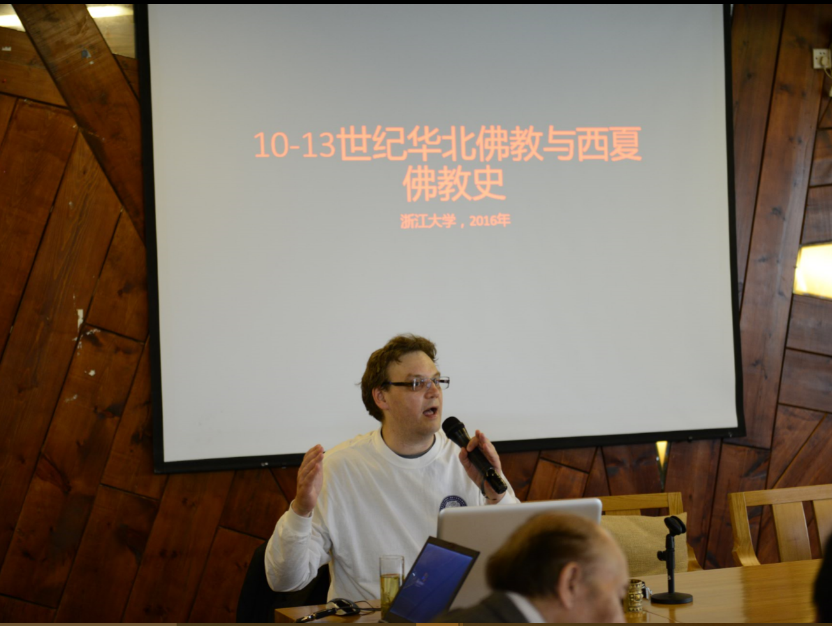
索罗宁教授认为，研究任何一个佛教传统，都要经历两个阶段，一个是利用文献学的方法进行文献梳理，第二是利用宗教学和历史学的方法去处理这些文献。目前国内西夏佛教的研究还处于文献学研究的阶段。在研究藏传佛教和汉传佛教的时候，都有一部佛教史的典范。但是在研究西夏佛教的过程中，目前尚未发现西夏人自己编的佛教史，这对了解西夏佛教是一个很大的障碍。
索教授总结了西夏佛教形成和传播的过程，西夏佛教大体分为两支，其中藏传的这一支是从当时的吐蕃地区传入，汉传佛教则较多受到辽代佛教的影响。所以当时的传播状况大体是汉传佛教往西发展，藏传佛教往东发展，最终汇成西夏佛教。
在西夏出土的文献中，体量比较大的是与华严经相关的文献。《华严经》是一部比较国际化的经典，虽然在印度境内已经形成了《华严经》的一些部分，但是并没有结集。真正结集成一整部《华严经》是在于阗境内，汉传佛教的一些文献也表明《华严经》是从于阗境内传入的。索老师还提出了一个设想，认为在西夏境内存在两种和华严有关的现象，一种是华严经信仰，一种是从中原传入的华严宗有关的思想。前者以《普贤行愿品》为代表，大部分是跟皇家法会有关的法本，很少有涉及到华严思想的部分，大部分是比较功利性地表达对皇室的保佑和祈福。第二点则涉及到华严宗学。华严宗在历史上有两个发展阶段，第一个是以智俨和法藏为代表的阶段，第二是以澄观和宗密为代表的阶段。在西夏文献当中，有许多跟华严宗有关的文献，例如杜顺《法界观门》，宗密《注华严法界观门》、《禅源诸诠集都序》、《中华传心地禅门师资承袭图》等。索教授认为西夏可能存在华严宗，但是和中原的华严宗不太一样。考察这一现象，需要参考高丽僧人义天的著作《圆宗文类》。在义天所在的北宋时期，华严信仰相当流行。北宋时期，华严思想比较有代表性的两个研究趋向其一是研究杜顺的法界观，第二是研究僧肇的《肇论》。辽代佛教的情况有三个特点，其一是研究华严学的人大多以澄观的《随疏演义钞》为基础。其二是对唯识宗和百法的重视。其三是《释摩诃衍论》，辽代认为这是其对佛教所做的贡献。从西夏发现的文献来看，西夏的华严思想和辽代佛教的特点联系更为紧密。
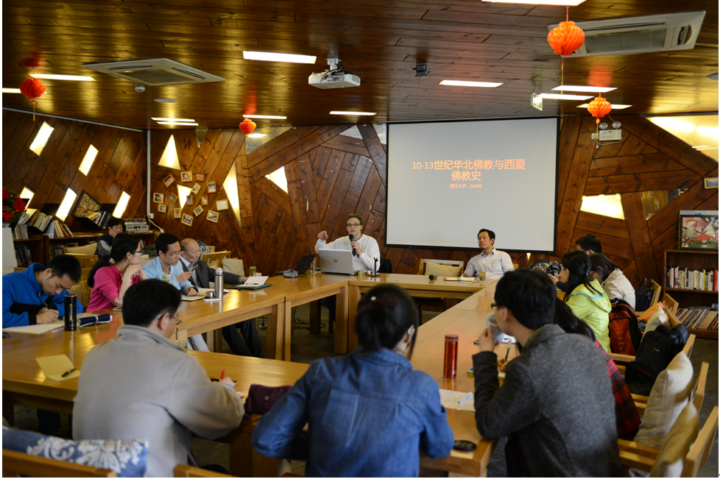
索教授还分析了西夏佛教的结构。西夏对佛教很重视，对于华严、唯识、般若、中道、百法、起信等不同的佛教思想派别都有涉及。例如《镜心录》、《显密圆通成佛心要集》、《圆觉经略疏》、《华严经随疏演义钞》、《中吴集解》、《解行图》、《法界观门》、《通玄记》、《金刚经科文》等这些文献的发现，就代表了澄观和宗密的华严学在西夏的传播。而山嘴沟发现的一些残片中，发现了《大乘阿毗达磨集论》、《顺正理论》、《大乘百法明镜集》、《瑜伽师地论》等文献的存在，表明了百法和唯识思想对西夏佛教的影响。
此外，索教授还通过西藏的大手印文献的分析来探讨在西夏汉藏佛教的互动，他认为在西夏佛教当中有汉藏圆融的特点，而且藏传佛教和汉传佛教并非之前一些学者认为的汉传佛教早于藏传佛教传入，而是二者大概是同一时期传入西夏。
最后，冯教授对今天讲座进行总结与概括，他认为佛教研究要在文献研究的基础之上，有一个更大的关怀，索教授为我们提供了一个很好的范例。索教授为华严学在华北地区的传播勾勒了一个清晰的轮廓，认为华严学是从北宋传播到辽代，然后传播到西夏，最后甚至影响到了大理。同时，在场师生提出了一些问题与索教授互动，索教授均一一耐心地作了解答。

董平教授“博雅大讲堂·浙江大学研究生人文素养提升计划”成功开讲
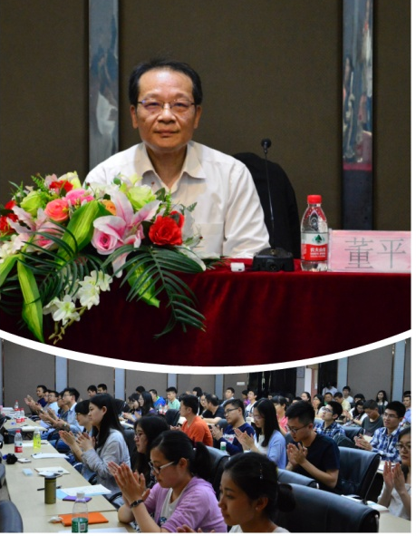
5月6号下午两点，“博雅大讲堂·浙江大学研究生人文素养提升计划”在玉泉校区拉开了帷幕。“博雅大讲堂”是面向全校研究生的系列讲座，首场讲座有幸邀请到人文学院董平教授以“儒家的仁爱与博爱”开讲。他是浙江大学“求是”特聘教授、中国哲学博士生导师、浙江大学中国思想文化研究所所长、浙江大学佛教文化研究中心主任、浙江大学宋学研究中心学术委员会副主任。
当日，永谦活动中心B座一楼报告厅座无虚席。董老师以“博雅大讲堂”的“博雅”二字切入，引用浙江大学是一个“水”大学的故事，精辟地告知同学们做人做事做研究时，在“水的灵动之外，还要保有海洋的宽博”，“博雅”就有助于避免片面化。随后董老师切入正题，阐释分辨“仁”、“仁爱”、“博爱”等概念，不仅引经据典，生动的小故事又信手拈来，不时引来听众笑声。董老师认为，“仁”首先代表善。孔夫子的仁，是能爱同时也能恨；儒家的仁爱，不是局限于血缘家族的有差等的爱，而是博爱。董平老师又提到，施行仁爱之前，要全面地“认识你自己”，经常的反省才能使自己的人格更加完善。
问答环节，同学们发言踊跃。提出的问题董平老师一一认真回应，获得了现场的热烈掌声。提问的同学更是获得了董平教授的《传奇王阳明》签名本。讲座获得圆满成功。
注：图文均来自浙江大学人文学院网站

科研成果

周佳专著《北宋中央日常政务运行研究》正式出版
按：中心研究专家周佳学术专著《北宋中央日常政务运行研究》已由中华书局正式出版，全书共330千字，该著作为浙江大学古籍研究所中国古典文献学研究丛书，现将其内容简介摘录于下：
该著作以北宋中央日常政务处理方式的变化为中心，以北宋君臣共同参与、常见且关键的政务活动（即听政、奏对、集议、文书）为线索，观察这一时期皇权行使方式的变化、 中央权力格局的调整与士大夫政治演进的具体表现。
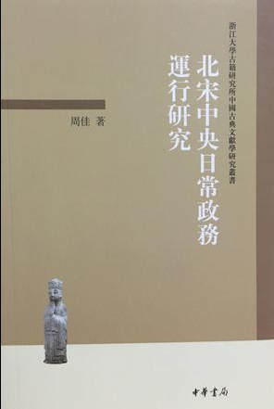
北宋长时期承平状态下政务运行的特点是，在保持整体制度结构不变前提下，对政务决策与运行进行临时或局部的调整以应对突发事件。不少政务领域变化或通过不断重复而逐渐巩固；或限于临时、局部；或数次反复。在此过程中，某些新因素、新做法会有所选择地保留，在此后逐渐影响到一些具体的政治观念和做法，进而在一定程度上参与塑造了北宋乃至其后南宋政治史的整体面貌。
通过调整政务运行方式，北宋君主逐渐从禁中走向外朝政务前台，其政治角色逐渐从“天子”这一国家领袖，扩展为政府行政首脑。能够通过奏对或文书形式与君主进行直接政务沟通的官员群体范围拓展。但总体来说，当时君主、宰相、官僚群体三方，仍然维持着稳定的政务合作关系。换言之，宋代的君主“集权”，是与中枢宰相机构和士大夫政治共同存在而且相互牵制的。

省重点研究基地浙大宋学研究中心
主编：陶 然
编辑：樊 婷
2016年5月30日

